**Sistema de Gestión Integral de Proyectos de Consultoría**

**Resumen Ejecutivo**

Este PRD detalla los requisitos para el desarrollo de un sistema de gestión integral para proyectos de consultoría, diseñado para BGA. La solución busca unificar los aspectos operativos y administrativos de los proyectos de consultoría, proporcionando una plataforma centralizada que mejore la eficiencia, la transparencia y el control de los proyectos, manteniendo el enfoque de implementación "Hombro a Hombro" que caracteriza a la empresa.

**Visión del Producto**

Crear una plataforma digital integral que gestione el ciclo de vida completo de los proyectos de consultoría, desde la planificación inicial hasta el cierre, integrando cronogramas, tareas, KPIs, informes y gestión financiera en un único sistema coherente que potencie la metodología de implementación "Hombro a Hombro" y facilite la generación del retorno de inversión 3:1 prometido a los clientes.

**Objetivos del Producto**

1. Centralizar la gestión de todos los elementos clave de los proyectos de consultoría
2. Mejorar la visibilidad del progreso de los proyectos para consultores, gerentes y clientes
3. Optimizar la gestión administrativa de viáticos y gastos
4. Facilitar la generación de informes y el seguimiento de KPIs
5. Proporcionar un sistema de archivo eficiente para documentación de proyectos
6. Reducir errores en la entrada de datos y cálculos financieros
7. Mejorar la colaboración entre equipos de consultoría y clientes

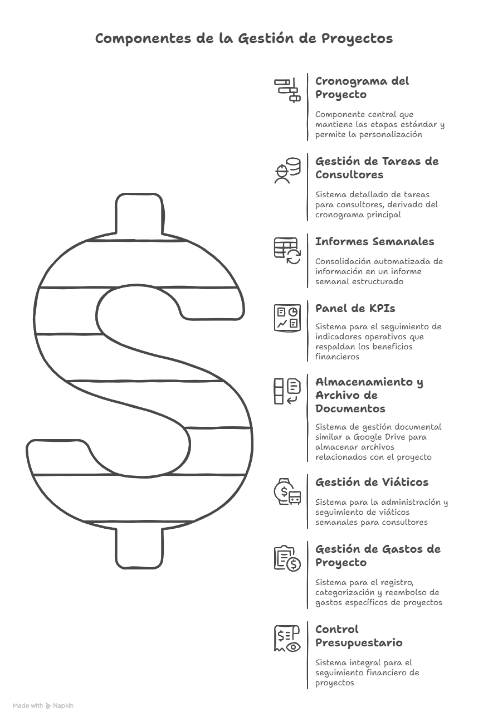

**1. Requisitos Funcionales**

**1.1 Gestión de Proyectos**

**1.1.1 Cronograma de Proyecto (Eje central)**

* **Descripción**: Componente central que funciona como la "columna vertebral" de cada proyecto, manteniendo las etapas estándar mientras permite personalización.
* **Funcionalidades requeridas**:
  + Creación de cronogramas con etapas predefinidas (definición/análisis, diseño/desarrollo, capacitación, implementación, seguimiento, documentación, quick wins)
  + Personalización de etapas y actividades según las necesidades específicas del cliente
  + Cálculo automático de progreso planificado vs. real
  + Visualización gráfica del avance del proyecto (diagrama de Gantt)
  + Definición de hitos y entregables claves
  + Notificaciones automáticas de hitos próximos y retrasos
  + Exportación del cronograma en formatos estándar (PDF, Excel)
  + Configuración de dependencias entre actividades
  + Cálculo de ruta crítica del proyecto

**1.1.2 Gestión de Tareas de Consultores (TODOs)**

* **Descripción**: Sistema detallado de tareas para los consultores, que se deriva del cronograma principal, pero con mayor nivel de detalle.
* **Funcionalidades requeridas**:
  + Creación de tareas vinculadas a actividades específicas del cronograma
  + Asignación de tareas a consultores específicos
  + Establecimiento de fechas límite y prioridades
  + Inclusión de tareas administrativas y específicas del proyecto
  + Sistema de recordatorios para tareas y reuniones programadas
  + Visualización de tareas en formato de calendario y lista
  + Seguimiento del estado de las tareas (pendiente, en progreso, completada)
  + Capacidad para adjuntar documentos relevantes a las tareas
  + Notificaciones automáticas de tareas próximas a vencer
  + Generación de vistas personalizadas por consultor, proyecto y semana

**1.1.3 Informes Semanales**

* **Descripción**: Consolidación automatizada de información de cronogramas, KPIs y datos financieros en un informe semanal estructurado.
* **Funcionalidades requeridas**:
  + Generación automática de informes semanales basados en datos del sistema
  + Inclusión de evaluaciones de consultores con puntuaciones semanales
  + Visualización del progreso contra el cronograma por área del proyecto
  + Presentación de objetivos cuantitativos y beneficios logrados/proyectados
  + Integración de información financiera (facturación, pagos, montos pendientes)
  + Sección para comentarios clave y posibles amenazas del proyecto
  + Exportación de informes en múltiples formatos (PDF, Excel, PowerPoint)
  + Envío programado de informes a interesados clave
  + Historial de informes accesible para revisión y comparación
  + Plantillas personalizables para diferentes tipos de proyectos

**1.1.4 Panel de KPIs**

* **Descripción**: Sistema para el seguimiento de indicadores operativos que respaldan los beneficios financieros prometidos.
* **Funcionalidades requeridas**:
  + Configuración de KPIs específicos para cada proyecto, incluyendo línea base y objetivo
  + Seguimiento semanal de KPIs con visualización de tendencias
  + Indicadores visuales de rendimiento (por ejemplo, semáforos)
  + Dashboard personalizable para diferentes niveles de usuario
  + Capacidad para importar KPIs proporcionados por los clientes
  + Cálculo automático de avance y tendencias
  + Alertas cuando los KPIs se desvían significativamente de los objetivos
  + Generación de reportes específicos de KPIs para reuniones con clientes
  + Visualización comparativa entre diferentes períodos
  + Exportación de datos de KPIs para análisis externos

**1.1.5 Almacenamiento y Archivo de Documentos**

* **Descripción**: Sistema de gestión documental similar a Google Drive para almacenar archivos relacionados con el proyecto.
* **Funcionalidades requeridas**:
  + Estructura de carpetas predefinida para cada proyecto
  + Control de versiones para documentos clave
  + Capacidad de búsqueda avanzada por metadatos y contenido
  + Etiquetado y categorización de documentos
  + Permisos de acceso configurables por rol y usuario
  + Integración con herramientas de ofimática para edición en línea
  + Capacidad de archivo completo al finalizar el proyecto
  + Exportación masiva de documentos
  + Previsualización de documentos comunes sin necesidad de descargar
  + Registro de actividad de archivos (quién accede, modifica, etc.)

**1.2 Funciones Administrativas**

**1.2.1 Gestión de Viáticos**

* **Descripción**: Sistema para la administración y seguimiento de viáticos semanales para consultores.
* **Funcionalidades requeridas**:
  + Registro y seguimiento de asignaciones semanales de viáticos (1,500 pesos)
  + Aprobación automática o manual según nivel jerárquico del consultor
  + Calendario de pagos programados y realizados
  + Historial completo de viáticos por consultor y proyecto
  + Generación de reportes para contabilidad
  + Notificaciones de aprobación, rechazo o pagos realizados
  + Dashboard de viáticos pendientes y pagados
  + Exportación de datos para integración con sistemas contables
  + Alertas de viáticos no reportados o pendientes de aprobación
  + Configuración de períodos de corte y fechas límite para reportes

**1.2.2 Gestión de Gastos de Proyecto**

* **Descripción**: Sistema para el registro, categorización y reembolso de gastos específicos de proyectos.
* **Funcionalidades requeridas**:
  + Registro detallado de gastos por categoría (transporte, alojamiento, material de oficina, etc.)
  + Distinción entre gastos pagados por el consultor y gastos pagados directamente por la empresa
  + Flujo de aprobación configurable según jerarquía organizacional
  + Cálculo automático de montos a reembolsar
  + Seguimiento del estado de reembolsos (pendiente, aprobado, pagado)
  + Carga de comprobantes digitales asociados a cada gasto
  + Validación automática de datos para prevenir errores comunes
  + Integración con el sistema de control presupuestario
  + Cálculo automático del 50% de gastos de servicio para trabajo remoto
  + Generación de reportes por período, proyecto, consultor y categoría

**1.2.3 Control Presupuestario**

* **Descripción**: Sistema integral para el seguimiento financiero de proyectos.
* **Funcionalidades requeridas**:
  + Registro de montos facturados (con/sin IVA)
  + Seguimiento de pagos cobrados
  + Control de gastos de nómina por proyecto
  + Registro de comisiones
  + Integración con los datos de viáticos y gastos
  + Generación de reportes financieros detallados
  + Dashboard financiero con indicadores clave
  + Alertas de desviaciones presupuestarias
  + Proyecciones financieras basadas en datos actuales
  + Exportación de datos para integración con sistemas contables externos

**2. Requisitos No Funcionales**

**2.1 Requisitos de Usabilidad**

* Interfaz intuitiva y fácil de usar, minimizando la curva de aprendizaje
* Diseño responsivo que funcione en dispositivos móviles y de escritorio
* Tiempo de respuesta rápido para operaciones comunes (<2 segundos)
* Consistencia visual y de interacción en toda la plataforma
* Ayuda contextual y tutoriales integrados
* Accesibilidad conforme a estándares WCAG 2.1 nivel AA

**2.2 Requisitos de Rendimiento**

* Soporte para al menos 100 usuarios concurrentes
* Tiempo de carga de página inferior a 3 segundos
* Capacidad para manejar al menos 50 proyectos activos simultáneamente
* Almacenamiento de documentos de hasta 5GB por proyecto
* Generación de informes en menos de 30 segundos incluso para proyectos grandes
* Capacidad de escalado horizontal para crecer con la empresa

**2.3 Requisitos de Seguridad**

* Autenticación multifactor para acceso al sistema
* Encriptación de datos sensibles en reposo y en tránsito
* Control de acceso basado en roles (RBAC)
* Registro detallado de auditoría para todas las operaciones clave
* Cumplimiento con regulaciones de protección de datos (GDPR, LFPDPPP)
* Políticas de contraseñas robustas y manejo seguro de sesiones
* Copias de seguridad automáticas y procedimientos de recuperación

**2.4 Requisitos de Integración**

* API completa para integración con sistemas externos
* Soporte para importación/exportación de datos en formatos estándar
* Integración potencial con sistemas de contabilidad y ERP
* Capacidad para integrarse con herramientas de ofimática (Microsoft Office, Google Workspace)
* Webhooks para notificaciones en tiempo real a sistemas externos

**2.5 Requisitos de Fiabilidad**

* Disponibilidad del sistema de al menos 99.5% (downtime máximo de 3.65 días/año)
* Estrategia de recuperación de desastres con RPO < 24h y RTO < 4h
* Procedimientos automatizados de copia de seguridad
* Manejo adecuado de errores con mensajes claros para el usuario
* Pruebas automatizadas para garantizar la estabilidad

**3. Arquitectura Técnica Propuesta**

**3.1 Tipos de Implementación Sugeridos**

1. **Aplicación Web Empresarial**
   * Sistema completo con todos los módulos integrados
   * Acceso mediante navegador web estándar
   * Opciones de despliegue en la nube o en servidores propios
   * Mayor inversión inicial, pero solución más completa
2. **Enfoque Modular con Implementación Progresiva**
   * Desarrollo e implementación por fases, comenzando con módulos críticos
   * Integración gradual de funcionalidades adicionales
   * Menor inversión inicial con escalabilidad planificada
   * Permite validar el concepto antes de una implementación completa
3. **Solución Híbrida con Integración de Herramientas Existentes**
   * Desarrollo de un sistema central que se integre con herramientas existentes
   * Aprovechamiento de plataformas SaaS para componentes específicos
   * Balance entre desarrollo a medida y uso de soluciones probadas
   * Potencialmente menor tiempo de implementación

**4. Historias de Usuario**

**Módulo de Cronograma**

1. **Como** Gerente de Proyecto, **quiero** crear un cronograma estándar para un nuevo proyecto, **para** tener una estructura base que seguir.
2. **Como** Gerente de Proyecto, **quiero** personalizar las etapas del cronograma, **para** adaptarlo a las necesidades específicas del cliente.
3. **Como** director de Operaciones, **quiero** visualizar el avance real vs planificado, **para** identificar posibles retrasos.
4. **Como** Consultor, **quiero** actualizar el progreso de las actividades asignadas, **para** mantener el cronograma actualizado.
5. **Como** Cliente, **quiero** ver una versión simplificada del cronograma, **para** entender el avance general del proyecto.

**Módulo de Tareas (TODOs)**

1. **Como** Gerente de Proyecto, **quiero** crear tareas vinculadas al cronograma, **para** desglosar el trabajo en elementos manejables.
2. **Como** Consultor, **quiero** ver mis tareas organizadas por fecha y prioridad, **para** planificar mi semana eficientemente.
3. **Como** Consultor, **quiero** recibir recordatorios de tareas próximas, **para** no olvidar compromisos importantes.
4. **Como** Gerente de Proyecto, **quiero** reasignar tareas entre consultores, **para** balancear la carga de trabajo.
5. **Como** director de Operaciones, **quiero** ver un resumen de tareas pendientes por proyecto, **para** identificar cuellos de botella.

**Módulo de Informes Semanales**

1. **Como** Gerente de Proyecto, **quiero** generar automáticamente informes semanales, **para** ahorrar tiempo en la creación de reportes.
2. **Como** director de Operaciones, **quiero** evaluar el desempeño semanal de los consultores, **para** mantener estándares de calidad.
3. **Como** Consultor, **quiero** registrar amenazas y comentarios clave, **para** comunicar riesgos importantes.
4. **Como** Gerente de Proyecto, **quiero** enviar informes automáticamente a los interesados, **para** mantener a todos informados.
5. **Como** Cliente, **quiero** revisar los beneficios logrados semanalmente, **para** validar el valor de la consultoría.

**Módulo de KPIs**

1. **Como** Gerente de Proyecto, **quiero** configurar KPIs específicos para cada proyecto, **para** medir el éxito de forma objetiva.
2. **Como** Consultor, **quiero** actualizar los valores de KPIs semanalmente, **para** mantener el seguimiento actualizado.
3. **Como** Director de Operaciones, **quiero** visualizar tendencias de KPIs, **para** identificar patrones y áreas de mejora.
4. **Como** Cliente, **quiero** ver un dashboard de KPIs, **para** entender rápidamente el progreso.
5. **Como** Gerente de Proyecto, **quiero** recibir alertas cuando los KPIs se desvían de lo esperado, **para** tomar acciones correctivas.

**Módulo de Gestión Documental**

1. **Como** consultor, **quiero** subir documentos categorizados, **para** mantener organizada la información del proyecto.
2. **Como** gerente de Proyecto, **quiero** establecer permisos de acceso a documentos, **para** controlar la información sensible.
3. **Como** cliente, **quiero** acceder a entregables finalizados, **para** revisar el trabajo completado.
4. **Como** director de Operaciones, **quiero** archivar proyectos completos, **para** mantener un historial accesible.
5. **Como** consultor, **quiero** buscar documentos por contenido y metadatos, **para** encontrar rápidamente información necesaria.

**Módulo de Viáticos y Gastos**

1. **Como** Consultor, **quiero** reportar mis gastos semanales, **para** recibir el reembolso correspondiente.
2. **Como** Gerente de Proyecto, **quiero** aprobar o rechazar gastos reportados, **para** validar su pertinencia.
3. **Como** administrador, **quiero** procesar pagos de viáticos, **para** realizar reembolsos oportunos.
4. **Como** director de Operaciones, **quiero** ver un resumen de gastos por proyecto, **para** controlar el presupuesto.
5. **Como** consultor auto-aprobador, **quiero** registrar mis gastos sin aprobación externa, **para** agilizar el proceso administrativo.

**5. Entidades y Relaciones Principales**

El sistema deberá gestionar las siguientes entidades principales:

* **Proyectos**: Información general del proyecto, cliente, fechas, presupuesto
* **Actividades**: Elementos del cronograma con fechas planificadas y reales
* **Tareas**: Elementos detallados asignados a consultores específicos
* **Consultores**: Personal que trabaja en los proyectos con diferentes roles
* **Informes Semanales**: Documentos de progreso con datos consolidados
* **KPIs**: Indicadores de rendimiento con valores objetivo y reales
* **Documentos**: Archivos relacionados con el proyecto categorizado
* **Viáticos**: Asignaciones semanales para consultores
* **Gastos**: Registros detallados de gastos categorizados

**6. Definición de Fases y Estimación de Esfuerzo**

**Fase 1 - Análisis y Diseño (4-6 semanas)**

* Análisis detallado de procesos actuales
* Modelado de datos y arquitectura del sistema
* Diseño de interfaces de usuario y experiencia de usuario
* Definición de integraciones con sistemas existentes
* Elaboración de plan detallado de implementación

**Fase 2 - Desarrollo de Módulos Core (12-16 semanas)**

* Módulo de Cronograma de Proyecto
* Módulo de Tareas (TODOs)
* Módulo de Informes Semanales
* Sistema de autenticación y gestión de usuarios

**Fase 3 - Desarrollo de Módulos Complementarios (8-12 semanas)**

* Módulo de KPIs
* Gestión Documental
* Módulo de Viáticos y Gastos
* Control Presupuestario

**Fase 4 - Integración y Pruebas (4-6 semanas)**

* Integración de todos los módulos
* Pruebas de sistema completo
* Pruebas de seguridad y rendimiento
* Corrección de defectos

**Fase 5 - Implementación y Capacitación (4-6 semanas)**

* Despliegue en ambiente de producción
* Migración de datos existentes
* Capacitación a usuarios finales
* Soporte inicial post-implementación

**7. Beneficios Esperados**

**Beneficios Cuantitativos**

* Reducción del 40% en tiempo dedicado a tareas administrativas
* Disminución del 30% en errores de registro y seguimiento
* Aumento del 25% en eficiencia de gestión de proyectos
* Reducción del 20% en tiempo de generación de informes

**Beneficios Cualitativos**

* Mayor visibilidad del progreso real de los proyectos
* Mejora en la comunicación entre equipos y con clientes
* Estandarización de procesos de gestión de proyectos
* Consolidación del conocimiento organizacional
* Mejora en la toma de decisiones basada en datos

**8. Consideraciones y Riesgos**

**Consideraciones**

* Necesidad de integración con sistemas existentes
* Requerimientos de seguridad y privacidad de datos
* Compatibilidad con diferentes dispositivos y navegadores
* Necesidades de capacitación y gestión del cambio

**Riesgos Potenciales y Mitigación**

* **Resistencia al cambio**: Implementar estrategia de gestión del cambio y capacitación temprana
* **Complejidad técnica**: Enfoque modular y desarrollo iterativo
* **Requerimientos cambiantes**: Metodología ágil con retroalimentación continua
* **Problemas de integración**: Análisis temprano de APIs y puntos de integración
* **Desviación del presupuesto**: Monitoreo cercano y control de alcance

**9. Próximos Pasos**

1. Revisión y validación del PRD con stakeholders clave
2. Refinamiento de requisitos basado en retroalimentación
3. Elaboración de propuesta técnica detallada
4. Desarrollo de estimación de costos y cronograma detallado
5. Presentación de propuesta final para aprobación